第10章 访问其他数据源
在ADO.NET体系中，非常重要的组件就是.NET Data Provider，它负责建立与数据库之间的连接并执行数据操作。ADO.NET提供了多种.NET Data Provider，负责连接不同的数据库。在前面的章节中，通常使用的是SQL Server .NET Data Provider，使用其他的.NET Data Provider能够访问其他类型的数据库。

10.1 使用ODBC .NET Data Provider
ODBC（Open Database Connection，开放式数据互连）是访问数据库的一个统一的接口标准。在C++开发中，经常使用ODBC来与数据库互连，.NET同样提供了连接ODBC的方法。ODBC可以让开发人员通过API来访问多种不同的数据库，包括SQL Server、Access、MySql等。

10.1.1 ODBC .NET Data Provider简介
ODBC（Open Database Connection，开放式数据互连）是访问数据库的一个统一的接口标准，它允许开发人员使用ODBC API（应用程序接口）来访问多种不同的数据源，并执行数据操作。
当使用应用程序时，应用程序首先通过使用ODBC API与驱动管理器进行通信。ODBC API由一组ODBC函数调用组成，通过API调用ODBC函数提交SQL请求，然后驱动管理器通过分析ODBC函数并判断数据源的类型。驱动管理器会配置正确的驱动器，然后将ODBC函数调用传递给驱动器。最后，驱动器处理ODBC函数调用，把SQL请求发送给数据源，数据源执行相应操作后，驱动器返回执行结果，管理器再吧执行结果返回给应用程序，如图10-1所示。
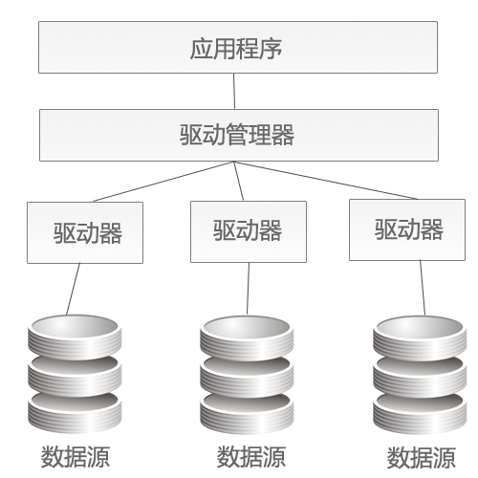
图10-1 ODBC原理图
使用命名空间System.Data.Odbc才能够使用ODBC .NET Data Provider来访问ODBC数据源，并且支持对原有的ODBC驱动程序的访问。通过ODBC能够连接和执行数据操作，其访问方式和SQL Server .NET Data Provider相似，都需要先与数据源建立连接并打开连接，然后创建Command对象执行相应操作，最后关闭数据连接。
通过ODBC驱动程序访问数据源与SQL Server .NET Data Provider相同，ODBC .NET Data Provider同样包含Connection、Command、DataReader等类为开发人员提供数据的遍历和存取等操作，这些类和功能如下所示。
- OdbcConnection：建立与ODBC数据源的连接。
- OdbcCommand：执行一个SQL语句或存储过程。
- OdbcDataReader：与Command对象一起使用，读取ODBC数据源。
- OdbcDataAdapter：创建适配器，用来填充DataSet。
- OdbcCommandBuilder：用来自动生成插入、更新、删除等操作的SQL语句。
上述对象在ADO.NET中经常遇到，在前面的章节中，SQL Server .NET Data Provider同样包括这些对象，使用ODBC操作数据源的操作方法与SQL Server .NET Data Provider基本相同，使得开发人员无需额外的学习即可轻松使用。

10.1.2 建立连接
ODBC .NET Data Provider连接数据库有两种方法，一种是通过DSN连接数据库，第二种就是使用OdbcConnection对象建立与数据库的连接。
1．使用DSN的连接字符串进行连接
使用DSN（Data Source Name，数据源名）连接数据库，必须首选创建ODBC数据源，当创建一个ODBC数据源时，需要在管理工具中配置。在开始菜单中找到并打开【控制面板】，然后在【控制面板】中选择【管理工具】选项，在【管理工具】选项中选择【数据源（ODBC）】选项，选择后还需要选择【系统DSN】标签用于系统DSN的配置，如图10-2所示。
单击【添加】按钮，在弹出的对话框中选择合适的驱动程序，由于这里需要使用DSN连接ACCESS数据库，就需要选择ACCESS数据库的相应的驱动，这里选择【Microsoft Access Driver(*mdb)】选项，如图10-3所示。
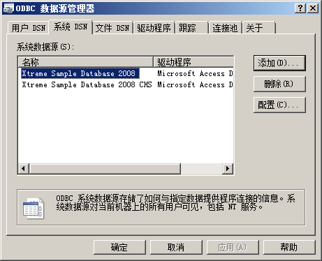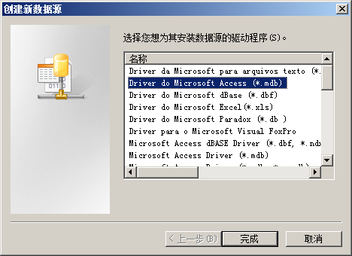
图10-2 数据源管理器 图10-3 创建新数据源
单击【选择】按钮可以为需要使用数据库的应用程序选择相应的数据库，在选择完成相应的数据库后就能够在应用程序中使用DSN连接该数据源，如图10-4所示。
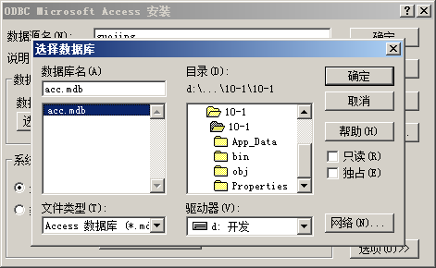
图10-4 选择数据源
选择好相应的驱动程序后，系统会弹出【ODBC Microsoft Access安装】对话框并为驱动设置数据源名和说明，如图10-5所示。单击【确定】按钮就完成了数据源的配置，如图10-6所示。
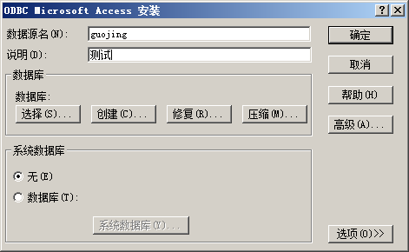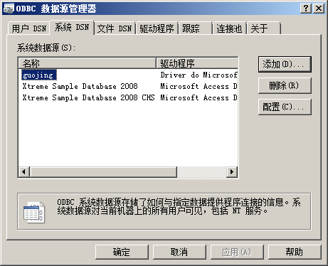
图10-5 命名数据源 图10-6 数据源配置完毕
当配置完成数据源后，就可以编写.NET应用程序来访问数据源。打开Visual Studio 2008，选择【ASP.NET Web应用程序】选项，如图10-7所示。
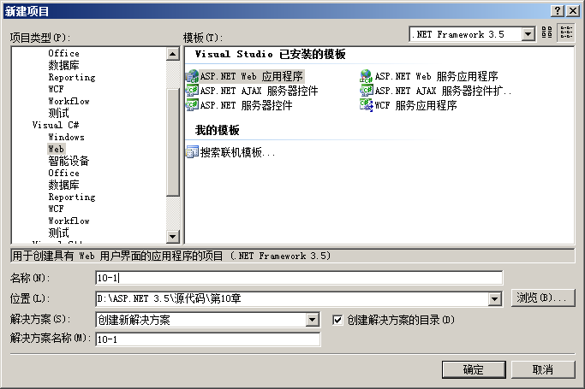
图10-7 创建ASP.NET应用程序
当创建完成数据源之后，就可以使用OdbcConnection对象连接应用程序和数据库，与连接字串一样，OdbcConnection对象需要使用Open方法才能打开与数据库之间的连接。在使用OdbcConnection对象同样需要使用命名控件System.Data.Odbc，示例代码如下所示。
using System.Data.Odbc;
引用了System.Data.Odbc命名空间后，就可以创建Connection对象进行数据连接，示例代码如下所示。
string str = @"DSN=guojing"; //使用ODBC数据源
OdbcConnection con = new OdbcConnection(str); //创建OdbcConnection对象
con.Open(); //打开数据库连接
上述代码使用了ODBC数据源，数据源的名称和刚才创建的名称相同，数据库连接字串直接使用“DNS=数据源名称”即可。打开了与数据库的连接后，即可对数据库进行操作，操作方法同样和普通的方法没有区别。如果希望执行查询语句并填充数据集，则需要创建DataAdapter对象和DataSet对象，示例代码如下所示。
string strsql = "select * from mytable";
OdbcDataAdapter da = new OdbcDataAdapter(strsql,con); //创建DataAdapter对象
DataSet ds = new DataSet(); //创建DataSet
da.Fill(ds, "tablename"); //填充数据集
若需要执行插入、更新、删除等操作，可以使用Command对象执行相应的操作，示例代码如下所示。
OdbcCommand cmd = new OdbcCommand("insert into mytable values ('title')",con);
cmd.ExecuteNonQuery(); //执行SQL语句
当需要对其他的数据源执行操作时，在配置DSN时配置其他数据源和数据源驱动程序即可，如图10-8所示。
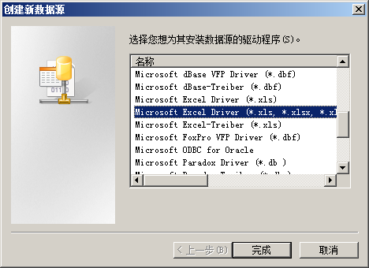
图10-8 配置其他数据源
使用ODBC配置数据源有一些好处，就是能够为其他类型的数据库配置数据驱动而不用考虑驱动如何进行手动方式连接。
2．使用接字符串进行连接（ACCESS）
ACCESS数据库是桌面级的数据库，是以一种文件形式保存的数据库。在使用ACCESS数据库时，很多情况下都不能依靠ODBC建立数据驱动来连接数据库，在这种情况下，需要使用连接字符串连接ACCESS数据库，示例代码如下所示。
string str = "provider=Microsoft.Jet.OLEDB.4.0 ;
Data Source=D:\ASP.NET 3.5\源代码\第10章\10-1\10-1\acc.mdb"; //配置数据库路径
上述代码使用了Micorsoft.Jet.OLEDB 4.0驱动进行ACCESS数据库的连接。在上述代码中，ACCESS文件的地址为“D:\ASP.NET 3.5\源代码\第10章\10-1\10-1”。但是这样编写代码有若干坏处，最大的坏处就是暴露了物理路径，当非法用户访问或获取代码后，能容易的就能够获取数据库的信息并通过下载工具下载数据库，这样是非常不安全的。为了提高应用程序的安全性，开发人员可以使用Server.MapPath方法指定相对路径，示例代码如下所示。
string str = "provider=Microsoft.Jet.OLEDB.4.0 ;Data Source=" + Server.MapPath("acc.mdb") + "";
上述代码指定了数据库的文件，以及相对路径，当acc.mdb与文件夹路径相同时，系统会隐式的补完绝对路径，而不会轻易的暴露物理路径，如果acc.mdb在文件夹的上层路径，则只需要使用“../”来确定相对路径。当指定数据库文件地址后，可以使用Connection对象进行数据库连接操作并使用Open方法打开数据连接，示例代码如下所示。
OdbcConnection con = new OdbcConnection(str); //配置连接对象
con.Open(); //打开连接
3．使用接字符串进行连接（SQL Server）
SQL Server数据库可以采用两种不同的连接方式，正如SQL Server Management Studio中注册连接一样，包括Windows安全认证和SQL Server验证两种验证方式，SQL Server Management Studio中注册连接的方式如图10-9所示。
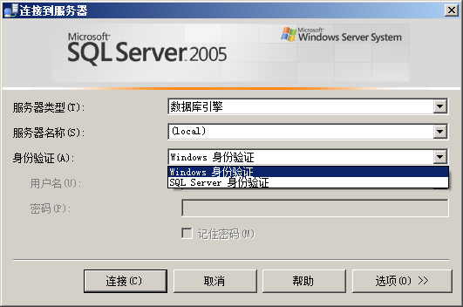
图10-9 SQL Server的两种连接方式
当使用Windows安全认证进行数据连接时，SQL Server无需用户提供连接的用户名和密码即可连接，因为Windows安全认证是通过Windows登录时的账号来登录的。开发ASP.NET应用程序时，需要显式的声明这是一个安全的连接，示例代码如下所示。
@" Driver={SQL Server}; Server=(local);Database=mytable;Trusted_Connection=Yes";
如果需要使用SQL Server验证方式连接数据库，就不能够使用Trusted_Connection属性进行数据连接，而需要配置User=用户名;Password=密码，示例代码如下所示。
@"Driver={SQL Server}; Server=(local);Database=mytable;User ID=sa;Password= ";

10.2 使用OLE DB.NET Data Provider
OLE DB是访问数据库的另一个统一的接口标准，它建立在ODBC基础之上，通过OLE DB可以访问关系型数据库和非关系型数据库，OLE DB不仅使应用程序和数据库之间的交互减少，还能够最大限度的提升数据库性能。

10.2.1 OLE DB.NET Data Provider简介
OLE DB（Object Link and Embedding Database，对象连接与嵌套数据库）是访问数据库的另一个统一的接口标准，它建立在ODBC基础之上，不仅能够提供传统的数据库访问，并且能够访问关系型数据库和非关系型数据库。
OLE DB其本质就是一个封装数据库访问的一系列COM接口，使用COM接口不仅能够减少应用程序和数据库之间的通信和交互，也能够极大的提升数据库的性能，让数据库的访问和操作更加便捷。
OLE DB.NET Data Provider是OLE DB数据源的托管数据提供者，OLE DB.NET Data Provider能够在不更改COM组件的情况下，使用COM Interpol来使用OLE DB.NET Data Provider访问数据源，如果需要使用OLE DB.NET Data Provider访问数据源，则必须存在一个支持OLE DB.NET Data Provider的OLE DB Provider。OLE DB.NET Data Provider访问原理图如图10-10所示。
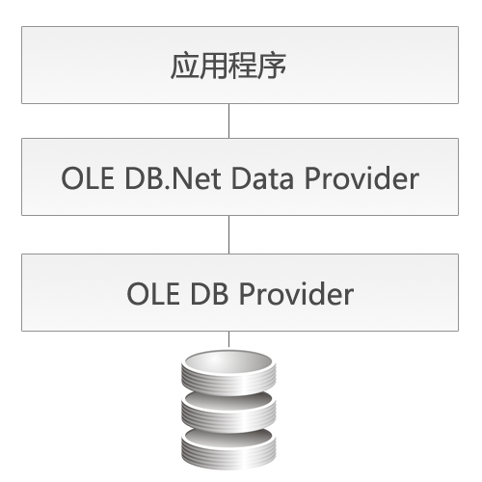
图10-10 OLE DB.NET Data Provider原理图
OLE DB.NET Data Provider支持OLE DB Provider包括：
- SQLOLEDB：用来访问SQL Server数据库。
- MSDAORA：用来访问Oracle数据库。
- Microsoft.Jet.OLEDB.4.0：用于访问Access等使用Jet引擎的数据库。
使用OLE DB.NET Data Provider访问数据库同ODBC .NET Data Provider相同，具有Connection对象、Command对象等用于数据库的连接和执行，以及数据存储等，常用对象如下所示。
- OleDbConnection：建立与ODBC数据源的连接。
- OleDbCommand：执行一个SQL语句或存储过程。
- OleDbDataReader：与Command对象一起使用，读取ODBC数据源。
- OleDbDataAdapter：创建适配器，用来填充DataSet。
- OleDbCommandBuilder：用来自动生成插入、更新、删除等操作的SQL语句。
这些常用的对象使用方法同其他ADO.NET数据操作类相同，使用Connection对象进行数据库连接，连接后，使用Command对象进行数据库操作，并使用Close方法关闭数据连接。

10.2.2 建立连接
使用Ole Db连接数据库基本只需要使用字符串连接方式即可，当需要使用Ole Db中的对象时，必须使用命名空间System.Data.OleDb，示例代码如下所示。
using System.Data.OleDb; //使用OleDb命名空间
使用命名空间后，就能够创建Ole Db的Connection对象，以及Command对象对数据库进行连接和数据操作。
1．使用接字符串进行连接（ACCESS）
Access数据库是一种桌面级的数据库，同文件类型的数据库类似，所以连接Access数据库时，必须指定数据库文件的路径，或者使用Server.MapPath来确定数据库文件的相对位置。示例代码如下所示。
string str = "provider=Microsoft.Jet.OLEDB.4.0 ;
Data Source=" + Server.MapPath("access.mdb") + ""; //设置连接字串
OleDbConnection con = new OleDbConnection(str); //创建连接对象
try
{
con.Open(); //打开连接
Label1.Text = "连接成功"; //显式提示信息
con.Close(); //关闭连接
}
catch(Exception ee) //抛出异常
{
Label1.Text = "连接失败";
}
上述代码设置了Access数据库连接字串，并使用OleDb的Connection方法创建数据连接，创建连接后打开数据连接，如果数据连接打开成功，则返回成功，否则返回连接失败。
2．使用接字符串进行连接（SQL Server）
当需要连接SQL Server时，无需对连接、执行等操作进行修改，只需要对数据库连接字串进行修改即可，示例代码如下所示。
OleDbConnection con= new OleDbConnection();
con.ConnectionString="Provider=SQLOLEDB;Data
Source=(local);Initial Catalog=mytable;uid=sa;pwd=sa"; //初始化连接字串
try
{
con.Open(); //尝试打开连接
Label1.Text = "连接成功"; //显式连接信息
con.Close(); //关闭连接
}
catch
{
Label1.Text = "连接失败"; //抛出异常
}
上述代码只需修改连接字串的格式，而无需修改其他ADO.NET中的对象，以及对象执行的方法即可。

10.3 访问MySql
MySql是一个开源的小型关系型数据库，MySql数据库功能性强、体积小、运行速度快、成本低和安全性强，并且广泛的被中小型应用所接受。MySql通常情况下和PHP一起开发使用，在ASP.NET中，同样能够使用MySql进行数据库的存储。

10.3.1 MySql简介
MySql（http://www.MySql.com）是一套开源的小型关系型数据库，MySql能够执行标准的SQL语句进行数据操作。MySql能够支持多种操作系统，包括Windows、Linux、Mac OS等等，是一种跨平台的数据库产品，并且MySql还为多种语言提供了API，这些语言包括传统的C/C++也包括新近的Python和Ruby，MySql具有功能性强、体积小、运行速度快、成本低和安全性强等特点，MySql还具有以下特性：
- MySql具有客户端/服务器结构的分布式数据库管理系统。
- 支持多个操作系统。
- 为多种编程语言提供API。
- 支持多用户，多线程操作数据库。
- 提供了TCP/IP，ODBC和JDBC等多种数据库连接方式。
- 优化SQL语句能力，提升性能。
- 支持ANSI标准的所有数据类型。
- 开放源代码，并且可以免费下载安装。
MySql不仅具有良好的性能表现，同时MySql还能够执行复杂的SQL语句操作，但是MySql的缺点就在于无法创建和使用存储过程，缺少一些大型数据库所必备的功能。

10.3.2 建立连接
ASP.NET应用程序需要使用ODBC .NET Data Provider连接MySql数据库。在连接数据库之前，MySql数据库能够被.NET Data Provider识别和驱动必须首先安装MySql ODBC驱动程序（MySql-connector-odbc-5.1.5），开发人员可以在官方网站免费获取MySql ODBC驱动程序并免费下载（http://dev.MySql.com/downloads/connector/odbc/5.1.html#win32）。单击下载的安装程序，MySql ODBC驱动程序就会弹出安装向导，并提示安装。通常情况下，只需要选择典型安装即可如图10-11和图10-12所示。
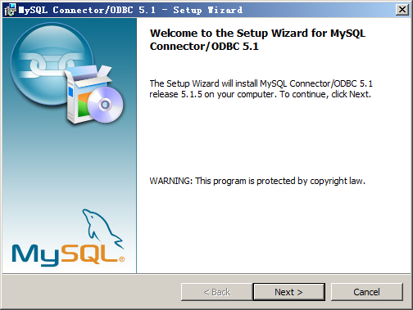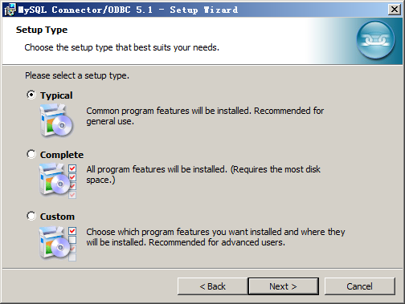
图10-11 安装MySql ODBC驱动程序 图10-12 选择安装类型
选择完成后，单击【Next】按钮后即可完成安装。安装完成MySql ODBC驱动程序后，单击【开始】菜单找到【控制面板】，在【控制面板】的【管理工具】中选择【数据源ODBC】选项，并在【数据源ODBC选项】对话框中选择【驱动程序】选项卡，如果【驱动程序】选项卡中已经存在MySql ODBC Driver选项，则说明MySql ODBC驱动程序已经安装完成。当安装完成后，需要新建DSN，如图10-13和图10-14所示。
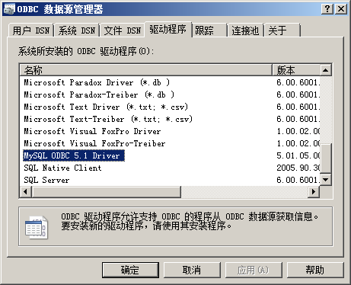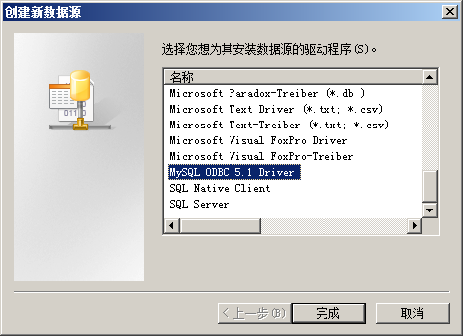
图10-13 驱动程序已经安装完毕 图10-14 新建MySql DSN
单击完成，系统会弹出对话框用于指定DNS名、MySql服务器名、数据库名、密码、端口等信息，如图10-15所示。
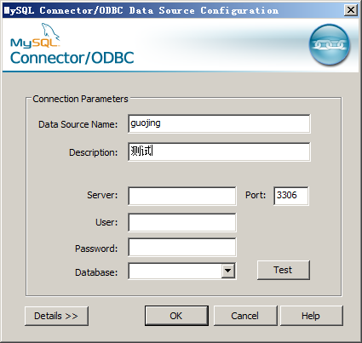
图10-15 为MySql ODBC配置DSN
配置完成后，即可通过使用ODBC类库进行数据库操作，示例代码如下所示。
string str = @"DSN=guojing"; //设置Connection属性,使用MySql DSN
OdbcConnection con = new OdbcConnection(str); //设置Connection对象
con.Open();//打开连接
OdbcDataAdapter da = new OdbcDataAdapter("select * from mytables", con);//创建DataAdapter
DataSet ds = new DataSet(); //创建DataSet对象
da.Fill(ds, "MySqltable"); //填充DataSet数据集
同样可以创建Command对象进行数据操作，示例代码如下所示。
OdbcCommand cmd = new OdbcCommand("insert into mytables values ('MySql title')", con);
cmd.ExecuteNonQuery(); //执行Command方法
con.Close();
上述代码同连接和使用SQL数据库基本相同，其中str变量是配置的是DSN的属性。当需要脱离DSN连接MySql数据库时，可以不需要配置DSN来访问MySql数据库，在编写MySql数据库连接字符串时，需要指定驱动程序名称、IP地址或数据库名，常用的关键字如下所示。
- Driver：设置驱动程序名。
- Server：设置服务器的IP地址或者是本地主机。
- Database：设置数据库名称。
- Option：设置选项值。
- UID：设置连接用户名。
- PWD：设置连接密码。
- Port：设置连接端口，默认值为3306。
编写MySql数据库连接字串代码如下所示。
string strbase = @"Driver=MySql ODBC 5.1 Driver;Server=localhost;Database=test;UID=guojing";
上述字串能够连接MySql数据库，开发人员在连接数据库后就能够使用Command对象进行相应的数据存储和操作。

10.4 访问Excel
Excel同Access数据库一样，都是Microsoft Office办公软件中的一个组件，Excel主要用来处理电子表格，同时Excel也能够方便的进行数据存储，并提供强大的运算能力和统计功能，经常使用于办公环境。

10.4.1 Excel 简介
在办公环境中，大部分的办公人员都使用Excel进行报表处理，所以，Excel中存储着大量的信息。这些信息对决策者或者是办公自动化管理而言，都比较重要，在办公室应用中，很多文档都是通过Excel保存在计算机中的，所以在编写应用程序时，常常需要访问Excel来访问和存储数据。但是，开发人员会发现通过应用程序访问Excel是一件非常困难的事情。
因为Excel并不是数据库，所以Excel不支持相关的数据结构，所以当开发人员需要对Excel进行数据访问时，会变得比较困难。但是从另一个角度来看，Excel文件是由一张张工作表组成，其结构很像数据库中的表，所以，应该能够通过相应的手段让应用程序访问Excel。
ASP.NET提供了一些类和方法用于连接和访问Excel数据库，极大的方便了开发人员的开发，简化了开发代码。

10.4.2 建立连接
ASP.NET访问Excel通常有两种方法，一种是使用ODBC .NET Data Provider进行访问，另一种则是使用OLE DB .NET Data Provider进行访问。这两种访问方式在原理上基本相同，同ADO.NET其他对象一样，访问和操作Excel文件时，都必须使用Connection对象进行连接，然后使用Command对象执行SQL命令。
1．使用DSN连接Excel数据源
首先，必须创建一个Excel数据源，例如data.xls，并手动增加若干数据，如图10-16所示。
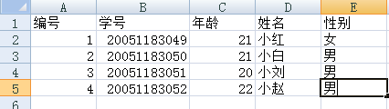
图10-16 创建Excel数据源
数据源创建完毕后，则需要在【数据源（ODBC）】中添加支持Excel的数据源，如图10-17、10-18所示。
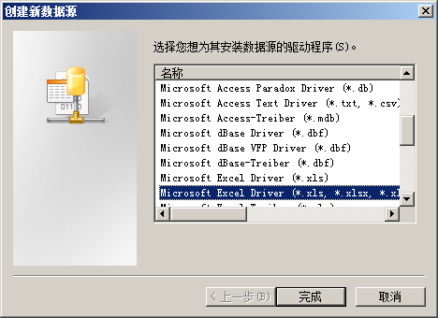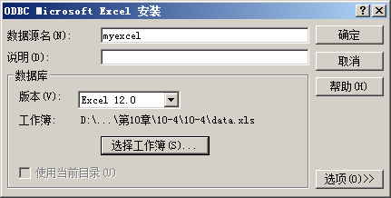
图10-17 创建数据源 图10-18 数据源安装
添加数据源之后，需要配置数据源，如图10-17所示，则需要选择相应数据文件，单击【选择工作簿】按钮选择数据文件的位置，如图10-19所示，配置完毕后，单击【确定】按钮，即可配置成功。
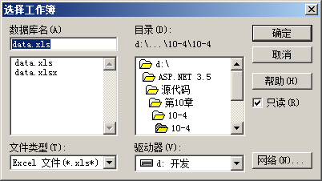
图10-19 选择数据文件
配置完成后，就可以通过ASP.NET应用程序访问Excel数据源，示例代码如下所示。
protected void Page_Load(object sender, EventArgs e)
{
string str = @"DSN=myexcel"; //使用ODBC连接数据源
OdbcConnection con = new OdbcConnection(str); //新建连接对象
try
{
con.Open(); //尝试打开连接
Label1.Text = "连接成功"; //显式连接信息
con.Close(); //关闭连接
}
catch
{
Label1.Text = "连接失败"; //抛出异常
}
}
执行数据连接后，就可以通过SQL语句执行数据源遍历，示例代码如下所示。
protected void Page_Load(object sender, EventArgs e)
{
string str = @"DSN=myexcel";
OdbcConnection con = new OdbcConnection(str);
try
{
con.Open(); //打开连接
Response.Write("连接成功<hr/>"); //输出HTML
OdbcDataAdapter da = new OdbcDataAdapter("select * from [Sheet1$]",con); //创建适配器
DataSet ds = new DataSet(); //创建DataSet数据集
int count=da.Fill(ds, "exceltable"); //填充数据集
for (int i = 0; i < count; i++) //遍历数据
{
Response.Write(ds.Tables["exceltable"].Rows[i]["姓名"].ToString()+"<hr/>"); //输出数据
}
}
catch(Exception ee) //抛出异常
{
Response.Write(ee.ToString());
}
}
上述代码使用了SQL对Excel数据源中的数据进行查询和遍历，运行结果如图10-20所示。
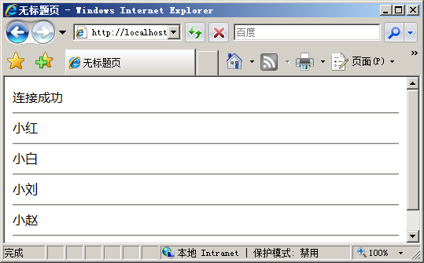
图10-20 遍历Excel数据源
2．使用OLE DB .NET Data Provider连接Excel数据源
使用OLE DB .NET Data Provider连接和操作Excel数据源，同其他ADO.NET数据源访问方法类似，同样是使用OleDbConnection对象进行数据连接，使用OleDbCommand对象进行数据访问，示例代码如下所示。
protected void Page_Load(object sender, EventArgs e)
{
string str =
@"Provider=Microsoft.Jet.OleDb 4.0;Data
Source="+Server.MapPath("data.xls")+";Extended Properties= Excel 8.0;"; //设置Excel连接串
OleDbConnection con = new OleDbConnection(str); //创建连接对象
try
{
con.Open(); //尝试打开连接
Label1.Text = "连接成功"; //显式连接信息
con.Close(); //关闭连接
}
catch
{
Label1.Text = "连接失败"; //抛出异常
}
}
上述代码通过使用OLE DB .NET Data Provider连接字串进行Excel数据源的连接，在连接完成后，其数据操作的方法都与ADO.NET对象的操作方法相同。

10.5 访问txt
文本文件（.txt）是一种最基本的文件类型，访问txt的方法比较多，不仅能够通过使用ODBC .NET Data Provider进行访问，或者使用OLE DB .NET Data Provider进行访问。而可以通过System.IO进行文本文件的访问。

10.5.1 使用ODBE.NET Data Provider连接txt
使用ODBE.NET Data Provider建立与txt文件的连接需要在连接字符串中指定驱动器名，同样可以在管理工具中创建【数据源（ODBC）】来访问txt文本文件，如图10-21和图10-22所示。
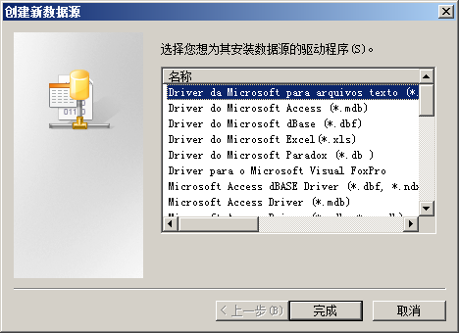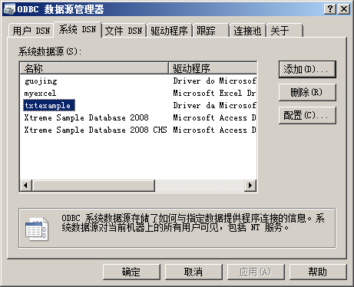
图10-21 建立数据源 图10-22 完成配置数据源
上面创建了txt数据源的ODBC数据源，当连接txt数据源时，可使用DSN连接数据源，其中txt文本中的字符如下所示。
title
连接2
连接3
连接4
连接5
连接6
连接7
当通过ODBC连接txt数据源时，只需使用Connection对象即可，示例代码如下所示。
OdbcConnection con = new OdbcConnection(@"DSN=txtexample");
try
{
con.Open(); //尝试打开连接
Label1.Text = "连接成功"; //显式连接信息
con.Close(); //关闭连接
}
catch
{
Label1.Text = "连接失败"; //抛出异常
}
成功创建连接后，就可以对数据源进行操作了。与数据库的结构和Excel结构不同的是，txt基本上没有类似与表的数据结构，所以在使用SQL语句时，基本上是通过查询txt文件来实现的，示例代码如下所示。
protected void Page_Load(object sender, EventArgs e)
{
OdbcConnection con = new OdbcConnection(@"DSN=txtexample"); //创建连接
try
{
con.Open(); //打开连接
OdbcDataAdapter da = new OdbcDataAdapter("select * from data.txt", con); //创建适配器
DataSet ds = new DataSet(); //创建数据集
int count=da.Fill(ds, "txttable"); //填充数据集
for (int i = 0; i < count; i++) //遍历输出
{
Response.Write(ds.Tables["txttable"].Rows[i]["title"].ToString()+"<hr/>"); //输出数据
}
}
catch
{
Response.Write("连接失败"); //抛出异常
}
}
上述代码遍历了txt中的数据，运行结果如图10-23所示。
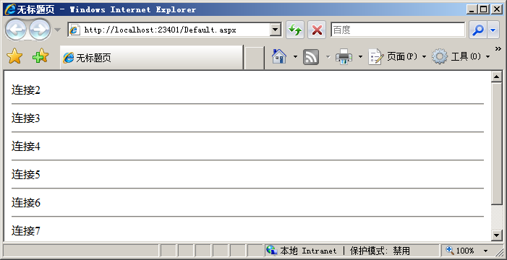
图10-23 遍历txt中的数据

10.5.2 使用OLE DB .NET Data Provider 连接txt
使用OLE DB .NET Data Provider建立与txt文件的连接，只需要在连接字串中指定提供程序名、数据源名、扩展属性、HDR和FMT等参数即可，示例代码如下所示。
OleDbConnection olecon = new OleDbConnection(@"Provider=Microsoft.Jet.OLEDB 4.0;
Data Source=c:\sample\;Extended Properties=text;HDR=yes;FMT=Delimited"); //创建连接对象
当完成连接后，在执行查询等操作时需要指定txt文件名，示例代码如下所示。
OdbcDataAdapter da = new OdbcDataAdapter("select * from data.txt", con); //创建适配器
DataSet ds = new DataSet(); //创建数据集
int count=da.Fill(ds, "txttable"); //填充数据集
for (int i = 0; i < count; i++) //遍历数据集
{
Response.Write(ds.Tables["txttable"].Rows[i]["title"].ToString()+"<hr/>"); //输出数据
}
注意：txt文件的数据连接字串中，数据库结构的中“数据库”的概念对于txt文件而言应该是文件所在的目录，而不是具体的某个文件。而具体的某个文件，相当于是数据库中“表”的概念。

10.5.3 使用System.IO命名空间
System.IO能够创建文件，从而与txt文件进行交互，在使用System.IO命名空间时，通常需要使用各种类来进行文件操作，常用的类如下所示：
- File：提供用于创建、复制、删除、移动和打开文件的静态方法。
- FileInfo：提供创建、复制、删除、移动和代开文件的实例方法。
- StreamReader：从数据流中读取字符。
- StreamWriter：向数据流中写入字符。
在进行文件交互操作时，通常使用File类和FileInfo类来执行相应的操作。File类和FileInfo类的基本用法基本相同，但是File类和FileInfo类有一些本质的区别。File类和FileInfo类虽然基本用法相同，但是File类不用创建类的实例，而FileInfo类需要创建类的实例，所以File类可直接调用其类的静态方法执行文件操作，效率也比FileInfo类高。
File类包含的主要方法如下所示：
- OpenText：打开现有的文件进行读取。
- Exists：判断一个文件是否存在。
- CreateText：创建或打开一个文件以便写入文本字符串。
- AppendText：将txt文本追加到现有的文本。
在执行txt操作时，首先需要判断文件是否存在，如果文件存在，则可用File类的OpenText方法打开txt文件。首先，需要创建一个txt文件并编写一些内容，内容如下所示。
something happend
in my restless dream,i see that place
silent hill
编写完成txt文件后，则可以通过File类读取txt文件内容，示例代码如下所示。
if (File.Exists(Server.MapPath("data.txt"))) //判断文件是否存在
{
Response.Write("文件存在"); //输出文件存在
File.OpenText(Server.MapPath("data.txt")); //打开文件
}
如果文件存在，并打开了文件，则需要创建StreamReader对象，使用StreamReader对象的ReadLine方法读取一行或ReadToEnd方法读取整个文本文件。示例代码如下所示。
StreamReader rd = File.OpenText(Server.MapPath("data.txt")); //StreamReader对象
while (rd.Peek() != -1) //如果没有读完
{
Response.Write(rd.ReadLine() + "<hr/>"); //输出信息
}
上述代码中，Peek方法用于返回指定的StreamReader对象流中的下一个字符，但是不会把这个字符从流中删掉。如果流中没有文本字符，则会返回-1，运行结果如图10-24所示。
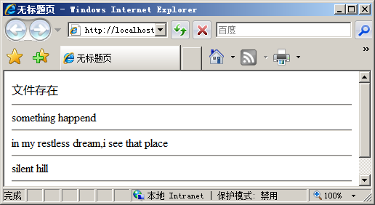
图10-24 读取txt文本文件
上述代码运行后，页面会从txt文件中读取内容，并循环遍历输出。

10.6 访问SQLite
SQLite是一款轻量级数据库，其类型在文件形式上很像Access数据库，但是相比之下SQLite操作更快。SQLite也是一种文件型数据库，但是SQLite却支持多种Access数据库不支持的复杂的SQL语句，并且还支持事务处理。

10.6.1 SQLite简介
SQLite数据库具有小巧和轻量的特点，在SQLite数据库开发时，SQLite是为嵌入式特别准备的，所以SQLite具有小巧、资源占用率低等特点。在嵌入式设备中，只需要几百k的内存即可。而同时SQLite支持多种操作系统，包括Windows、Linux等主流操作系统。
SQLite能够与多种语言结合，包括.NET、PHP、Java等。同样SQLite能够支持ODBC接口，相比于MySql数据库而言，SQLite执行效率更快。虽然SQLite小巧，但是SQLite同样能够支持SQL语句，这些支持的SQL语句相比其他的数据库产品，毫不逊色。SQLite支持的常用SQL语句如下所示。
- CREATE INDEX：创建索引。
- CREATE TABLE：创建表。
- CREATE TRIGGER：创建触发器。
- CREATE VIEW：创建视图。
- DELETE：执行删除操作。
- DROP INDEX：删除索引。
- DROP TABLE：删除表。
- DROP TRIGGER：删除触发器。
- DROP VIEW：删除视图。
- INSERT：执行插入操作。
- SELECT：执行选择，查询操作。
- UPDATE：执行更新操作。
SQLite不仅能够支持常用的SQL语句，SQLite还包括其他SQL语句方便开发人员高效的执行数据库操作。

10.6.2 SQLite连接方法
通过访问http://sourceforge.net/project/showfiles.php?group_id=132486页面下载SQLite for ADO.NET，下载完成后，在应用程序中添加引用即可，如图10-25所示。
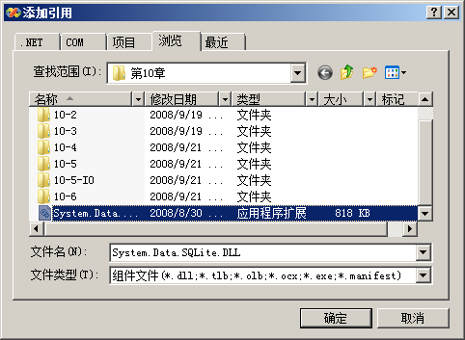
图10-25 在项目中添加引用
在添加引用后，可以使用命名空间来为相应的操作提供支持，示例代码如下所示。
using System.Data.SQLite; //使用SQLite命名空间
使用命名控件后，就可以像ADO.NET其他对象一样，创建数据库并执行数据库操作。在连接SQLite数据库之前，首先需要创建SQLite数据库，通过编程的方法可以创建数据库，也可以手动创建SQLite数据库，示例代码如下所示。
SQLiteConnection.CreateFile(Server.MapPath("sqlite.db")); //创建数据库
SQLite文件后缀可以直接指定，或者不为SQLite文件指定后缀，示例代码如下所示。
SQLiteConnection.CreateFile(Server.MapPath("sqlite")); //创建无后缀名的数据库
SQLite创建成功后，就可以通过Connection对象连接SQLite，示例代码如下所示。
protected void Page_Load(object sender, EventArgs e)
{
SQLiteConnection con = new SQLiteConnection("Data Source="+Server.MapPath("sqlite.db"));
try
{
con.Open(); //打开连接
Response.Write("连接成功"); //提示连接成功
}
catch(Exception ee)
{
Response.Write(ee.ToString()); //连接错误则抛出异常
}
}
上述代码创建了与SQLite数据库的连接，并尝试打开连接。SQLite数据库同样支持DataAdapter对象、Command对象，其操作与ADO.NET其他对象基本上没有任何区别，.NET平台下的开发人员能够很容易的上手SQLite。

10.7 小结
本章介绍了ADO.NET访问其他数据源的知识，这些数据源包括MySql、Excel、txt、SQLite等常用的数据源，这些数据源虽然在性能和功能上都与SQL Server有一段距离，但是在小型、轻便的数据操作和应用中，这些数据库都起着非常重要的作用。本章还介绍了如何使用ODBE.NET Data Provider连接数据库和使用OLE DB .NET Data Provider连接数据库，以及ODBE.NET Data Provider和OLE DB .NET Data Provider的作用和区别。本章还包括：
- 使用ODBC.NET Data Provider：讲解了如何使用ODBC.NET Data Provider进行数据库存储。
- 使用OLE DB.NET Data Provider：讲解了如何使用OLE DB.NET Data Provider进行数据库存储。。
- 访问MySql：讲解了如何通过ADO.NET访问MySql。
- 访问Excel：讲解了如何通过ADO.NET访问Excel。
- 访问txt：讲解了如何通过ADO.NET访问txt。
- 访问SQLite：讲解了如何通过ADO.NET访问SQLite。
通过本章的知识介绍，可以比较深入的了解ADO.NET和其他数据源的连接、访问、操作等方法，熟练掌握ADO.NET，能够在.NET平台下的大部分的数据开发中事半功倍。

